| МИНОБРНАУКИ РОССИИ |
| --- |
| Федеральное государственное бюджетное образовательное учреждение высшего образования **«МИРЭА − Российский технологический университет»**  **РТУ МИРЭА** |

**Институт информационных технологий (ИИТ)**

**Кафедра цифровой трансформации (ЦТ)**

**ОТЧЕТ ПО ПРАКТИЧЕСКОЙ РАБОТЕ №2**

по дисциплине «Проектирование баз данных»

| Студент группы ИНБО-01-17 | *ИКБО-42-23. Голев С.С.* | (подпись) | |
| --- | --- | --- | --- |
| Преподаватель | *Морозов Д.В.* | (подпись) | |
|  |  | |  | |

**СОДЕРЖАНИЕ**

1 ПОСТАНОВКА ЗАДАЧИ 2

2 ХОД РАБОТЫ 5

3 ЗАКЛЮЧЕНИЕ 12

# 1 ПОСТАНОВКА ЗАДАЧИ

Цель: сформировать навыки работы с базами данных, включая выбор данных, условное соединение таблиц, группировку и фильтрацию, на примере **варианта 2**, предметная область «Продуктовый магазин».

Постановка задачи: на основе таблиц данных о товарах, поставщиках, поступлениях и отпуске товаров, выполнить запросы для решения поставленных задач, включая поиск товаров по заданным критериям, анализ поставок и отпусков, а также определение взаимосвязей между таблицами. Результаты запросов представить в виде таблиц с указанием используемых операций.

Исходные данные представлены на рисунках 1-2.

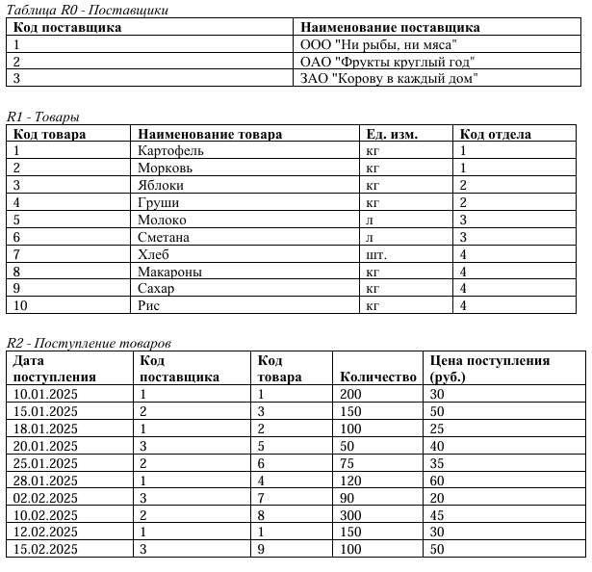

Рисунок 1 – Таблицы с данными

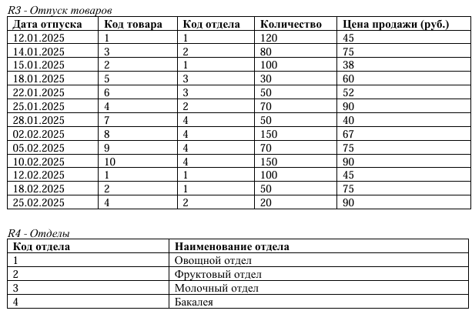

Рисунок 2 – Таблицы с данными

# 2 ХОД РАБОТЫ

**Задача 1.** Получить список товаров, поступивших на склад за период с 10.01.2025 по 20.01.2025.

**Решение:**

Отобрать из таблицы поступления товаров те строки, даты в которых соответствуют заданному диапазону:

R5 = R2 [‘Дата поступления’ >= 10.01.2025 AND ‘Дата поступления’ <= 20.01.2025] [‘Код товара’]

Таблица R5

| Код товара |
| --- |
| 1 |
| 3 |
| 2 |
| 5 |

Отобрать строки из R1:

R6 = R1 [‘Код товара’ = R5.’Код товара’]

Таблица R6

| Наименование товара |
| --- |
| Картофель |
| Яблоки |
| Морковь |
| Молоко |

Вывод:

Список товаров, поступивших на склад за период с 10.01.2025 по 20.01.2025: картофель, яблоки, морковь, молоко.

**Задача 2.** Получить список поставщиков, осуществлявших поставки за период с 10.01.2025 по 25.01.2025.

**Решение:**

Отобрать из таблицы поступления товаров те строки, даты в которых соответствуют заданному диапазону:

R7 = R2 [‘Дата поступления’ >= 10.01.2025 AND ‘Дата поступления’ <= 25.01.2025] [‘Код поставщика]

Таблица R7

| Код поставщика |
| --- |
| 1 |
| 2 |
| 3 |

Отобрать строки из R0:

R8 = R0 [‘Код поставщика’ = R7.’Код поставщика’]

Таблица R8

| Наименование поставщика |
| --- |
| ООО "Ни рыбы, ни мяса" |
| ОАО "Фрукты круглый год" |
| ЗАО "Корову в каждый дом" |

Вывод:

Список поставщиков, осуществлявших поставки за период с 10.01.2025 по 25.01.2025: ЗАО "Корову в каждый дом", ОАО "Фрукты круглый год", ООО "Ни рыбы, ни мяса".

**Задача 3.** Получить список товаров, поступивших на склад, но не отпущенных за период с 10.01.2025 по 05.03.2025.

**Решение:**

Отобрать из таблицы поступления товаров те строки, даты в которых соответствуют заданному диапазону, затем провести группировку по коду товара и просуммировать по количеству:

R9 = R2 [‘Дата поступления’ >= 10.01.2025 AND ‘Дата поступления’ <= 05.03.2025, Группировка по ‘Код товара’, SUM(Количество)] [‘Код товара’,’Количество’ AS ‘Количество поступивших’]

Таблица R9

| Код товара | Количество поступивших |
| --- | --- |
| 1 | 350 |
| 3 | 150 |
| 2 | 100 |
| 5 | 50 |
| 6 | 75 |
| 7 | 90 |
| 8 | 300 |
| 9 | 100 |

Отобрать из таблицы отпуска товаров те строки, даты в которых соответствуют заданному диапазону и код товара в которых есть среди поступивших на склад, затем провести группировку по коду товара и просуммировать по количеству:

R10 = R3 [‘Дата отпуска’ >= 10.01.2025 AND ‘Дата отпуска’ <= 05.03.2025 AND ‘Код товара’ = R9.’Код товара’, Группировка по ‘Код товара’, SUM(Количество)] [‘Код товара’,’Количество’ AS ‘Количество отпущенных’]

Таблица R10

| Код товара | Количество отпущенных |
| --- | --- |
| 1 | 220 |
| 3 | 80 |
| 2 | 150 |
| 5 | 30 |
| 6 | 50 |
| 4 | 90 |
| 7 | 50 |
| 8 | 150 |
| 9 | 70 |
| 10 | 150 |

Объединить таблицы 9 и 10 по коду товара и вывести только те строки, где поступивших больше, чем отпущенных:

R11 = R9[R9. ’Код товара’ = R10.’Код товара’]R10 [‘Количество поступивших’ – ‘Количество отпущенных’ > 0]

Таблица R11

| Код товара | Количество отпущенных | Количество поступивших |
| --- | --- | --- |
| 1 | 220 | 350 |
| 3 | 80 | 80 |
| 2 | 150 | 100 |
| 5 | 30 | 30 |
| 6 | 50 | 75 |
| 7 | 50 | 90 |
| 8 | 150 | 150 |
| 9 | 70 | 70 |

Подтянуть наименование товаров по коду:

R12 = R11[ R11.’Код товара’ = R1.’Код товара’] R1 [‘Наименование товара’]

Таблица R12

| Наименование товара |
| --- |
| Картофель |
| Яблоки |
| Морковь |
| Молоко |
| Сметана |
| Хлеб |
| Макароны |
| Сахар |

Вывод:

Список товаров, поступивших на склад, но не отпущенных за период с 10.01.2025 по 05.03.2025: картофель, яблоки, морковь, молоко, сметана, хлеб, макароны, сахар.

**Задача 4.** Определить товары, которые поступили в «Овощной отдел», но не были отпущены до 01.03.2025.

**Решение:**

Возьмём имеющуюся таблицу 11 и подтянем для каждого товара код его отдела, а потом оставим только те строки, где код отдела соответствует овощному:

R13 = R11 [R11.’Код товара’ = R1.’Код товара’] R1 [‘Код отдела’=1] [Код товара]

Таблица R13

| Код товара |
| --- |
| 1 |
| 2 |

Подтянем названия товаров:

R14 = R13[R13.’Код товара’ = R1.‘Код товара’]R1 [‘Наименование товаров’]

Таблица R14

| Код товара |
| --- |
| Картофель |
| Морковь |

Вывод:

Товары, которые поступили в «Овощной отдел», но не были отпущены до 01.03.2025: картофель, морковь.

**Задача 5.** Составить сводную таблицу поступивших товаров, включающую поля: Дата поступления, Наименование, Поступило количество, Цена поступления (руб.), Сумма.

**Решение:**

К таблице 2 подтянем наименование товара по его коду и уберём колонку с кодом поставщика из таблицы 2:

R15 = R2[R2.’Код товара’ = R1.’Код товара’]R1 [‘Дата поступления’,’ Наименование’,’ Поступило количество’,’ Цена поступления (руб.)’, ’Поступило количество’ * ’ Цена поступления (руб.)’ AS ‘Сумма’ ]

**Задача 6.** Определить товары, которые как поступали на склад, так и отпускались за период с 10.01.2025 по 05.02.2025.

**Решение:**

Объединим таблицы R2 и R3 по коду товара и отфильтруем по датам:

R15 = R2[R2.’Код товара’ = R3.’Код товара’]R3 [‘Дата отпуска’ >= 10.01.2025 AND ‘Дата отпуска’ <= 05.02.2025 AND ‘Дата поступления’ >= 10.01.2025 AND ‘Дата поступления’ <= 05.02.2025] [‘Код товара’]

Таблица R16

| Код товара |
| --- |
| 1 |
| 3 |
| 2 |
| 5 |
| 6 |
| 4 |
| 7 |

Вывод:

Товары, которые как поступали на склад, так и отпускались за период с 10.01.2025 по 05.02.2025: 1, 3, 2, 5, 6, 4, 7.

**Задача 7.** Подсчитать общее количество товаров, поступивших в «Молочный отдел».

**Решение**:

Объединим таблицы R2 и R1 по коду товара, отберём только те строки, где код отдела равен 3 (молочный отдел), затем суммируем по количеству.

R17 = R2[R2.’Код товара’ = R1.’Код товара’]R1 [‘Код отдела’ = 3, SUM(‘Количество’) AS ‘Общее количество’]

Таблица R17

| Общее количество |
| --- |
| 125 |

Вывод:

Общее количество товаров, поступивших в «Молочный отдел» равно 125.

Задача 8. Получить список товаров, отпущенных в отделы «Овощной отдел» и «Фруктовый отдел» за период с 10.01.2025 по 30.01.2025.

Решение:

Возьмём таблицу R2, соединим с таблицей R4 и отфильтруем по датам и названиям отделов:

R18 = R2[R2.’Код отдела’ = R4.’Код отдела’]R4 [(‘Наименование отдела’ = ‘Овощной отдел’ OR ‘Наименование отдела’ = ‘Фруктовый отдел’) AND ‘Дата отпуска’ >= ’10.01.2025’ AND ‘Дата отпуска’ <= ’30.01.2025’] [‘Код товара’]

Таблица R18

| Код товара |
| --- |
| 1 |
| 3 |
| 2 |
| 5 |
| 6 |
| 4 |
| 7 |

Вывод:

Товары, отпущенные в отделы «Овощной отдел» и «Фруктовый отдел» за период с 10.01.2025 по 30.01.2025: 1, 3, 2, 5, 6, 4, 7.

**Задача 9.** Вычислить сумму стоимости товаров, отпущенных из «Овощной отдел», за период с 15.01.2025 по 25.02.2025. Стоимость товара рассчитывается как произведение отпущенного количества и цены продажи.

**Решение:**

Из таблицы R3 выберем строки, где код отдела соответствует овощному, а также отфильтруем по датам, затем сформируем новый столбец с суммой, перемножив количество и цену продажи и суммируем значения этого столбца:

R19 = R3[‘Дата отпуска’ >= ’15.01.2025’ AND ‘Дата отпуска’ <= ’25.02.2025’ AND ‘Код отдела’ = 1] [ ‘Количество’ * ‘Цена продажи’ AS ‘Сумма’] [SUM(‘Сумма’) AS ‘Сумма всех отпущенных’]

Таблица R19

| Сумма всех отпущенных |
| --- |
| 12050 |

Вывод:

Сумма стоимости товаров, отпущенных из «Овощной отдел», за период с 15.01.2025 по 25.02.2025: 12050.

# 3 ЗАКЛЮЧЕНИЕ

В ходе выполнения работы были сформированы и отработаны навыки работы с базами данных, включая выбор данных, условное соединение таблиц, группировку и фильтрацию. В качестве примера использовалась предметная область «Продуктовый магазин», что позволило детально проанализировать структуру базы данных, взаимосвязи между таблицами и характер хранимых данных.

Результаты запросов были представлены в виде таблиц, в которых отражены ключевые параметры товаров, поставок и продаж. Таким образом, проведённое исследование позволило не только решить поставленные задачи, но и углубить понимание принципов работы с реляционными базами данных, а также освоить основные инструменты анализа и обработки информации в базах данных.